Escola Secundária/3 Morgado de Mateus
Biologia e Geologia – 11º ano
Ficha de Trabalho
Argumentos Darwinismo
Ano lectivo 2009/2010

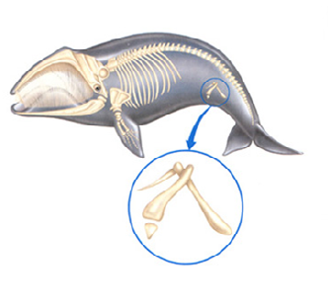
1- Os órgãos ou estruturas vestigiais (cintura pélvica e fémur das baleias e serpentes) são órgãos atrofiados, que não apresentam uma função evidente num determinado grupo de seres vivos. Porém, noutros grupos podem apresentar-se bem desenvolvidos e funcionais.

1.1- A existência de estruturas vestigiais é explicada pela Teoria Evolucionista.
Completa:
Estes órgãos terão sido_______ no passado a um ancestral comum. Quando sujeitos a pressões
selectivas __________ , estes órgãos evoluíram em sentidos _____________ . Mantiveram-se bem desenvolvidos e __________ nos indivíduos que colonizaram meios nos quais estes órgãos conferiam _____________ adaptativas. Mas, em outros ambientes, estes órgãos tornaram-se __________ e, assim, foram _____________, tornando-se vestigiais.

2- Órgãos que, apesar de desempenharem uma função diferente, apresentam um plano estrutural semelhante, a mesma posição e origem embriológica idêntica denominam-se órgãos ou estruturas homólogas.
2.1- Dá exemplos de estruturas homólogas.
2.2- A existência de estruturas homólogas é um dado a favor da evolução. Completa.
A ________ destas estruturas anatómicas sugere a existência de relações de _________ entre os diferentes vertebrados. Desta forma, é lícito conceber a existência de um _______________ , com um plano estrutural_______________ , que, por ____________ , terá originado os diferentes grupos de vertebrados. Os aspectos diferentes estão relacionados com a _________________ que desempenham.
A homologia é interpretada como resultado da __________________ efectuada sobre indivíduos que conquistaram meios ambientais _____________________ .

3- Ao contrário das estruturas homólogas, as estruturas análogas são órgãos que têm uma estrutura e origem embriológica diferentes, mas que desempenham a mesma função.
3.1- Dá um exemplo de estruturas análogas.
3.2- A existência de estruturas análogas é um dado a favor da evolução. Completa.
As estruturas análogas terão resultado de pressões selectivas __________ sobre indivíduos de __________ grupos que conquistaram meios _________________ .
Neste caso, foram ______________ os indivíduos que apresentavam estruturas que, embora anatomicamente ______________________, desempenhavam funções __________________ .

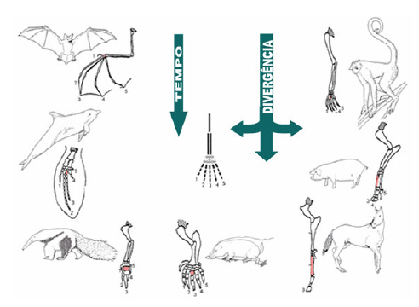
4- Darwin admitia que os organismos de uma determinada espécie, ao migrarem para zonas com características ecológicas diferentes, seriam sujeitos a uma selecção natural, que determinaria a sobrevivência daqueles que apresentassem características que os tornassem mais aptos para esse meio.
Este fenómeno designa-se por evolução divergente, dado que se verifica a divergência de organismos a partir de um grupo ancestral comum que colonizou diferentes habitats e, por isso, sofreu pressões electivas distintas. A selecção natural operada sobre as estruturas originais selecciona aquelas que permitem uma melhor adaptação dos indivíduos ao habitat colonizado. Animais aparentemente diferentes apresentam semelhanças anatómicas que sugerem a existência de um ancestral comum, com um plano estrutural idêntico ao apresentado por todos os seres vivos que dele derivaram.Uma situação inversa, designada por evolução convergente, ocorre quando indivíduos de diferentes grupos, que conquistaram meios semelhantes, sofreram pressões selectivas idênticas.
4.1- A Anatomia Comparada tem fornecido dados que apoiam o evolucionismo, revelando a existência de órgãos vestigiais, homólogos e análogos. Refere quais destas estruturas serão o resultado de:
4.1.1- evolução divergente.
4.1.2- evolução convergente.

4.2- As estruturas homólogas permitem construir séries filogenéticas, que traduzem a evolução dessas estruturas em diferentes organismos. As séries filogenéticas podem ser progressivas ou regressivas. Nas séries filogenéticas progressivas, os órgãos homólogos apresentam uma complexidade crescente (a partir de um órgão ancestral simples foram surgindo órgãos cada vez mais complexos. Nas séries filogenéticas regressivas, os órgãos homólogos tornaram-se, progressivamente, mais simples (a partir de um órgão ancestral mais complexo foram surgindo órgãos cada vez mais rudimentares).

4.2.1- Identifica, legenda e classifica a seguinte série filogenética.

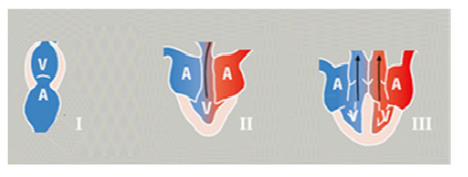

5- A análise da sequência de aminoácidos das proteínas e a sequenciação de DNA têm fornecido provas a favor de uma origem comum para todos os seres vivos, destacando-se:
- a universalidade do código genético com a intervenção do DNA e do RNA no mecanismo da síntese proteica;
- o facto de todos os organismos serem constituídos pelos mesmos compostos orgânicos.
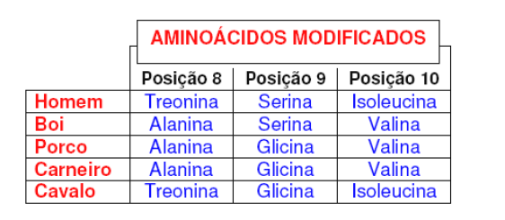
5.1- A insulina é uma proteína fundamental para que a glicose seja absorvida pelas células. A molécula de insulina dos Mamíferos considerados no quadro ao lado é formada por 51 aminoácidos e apenas difere, no máximo, três aminoácidos (posições 8, 9 e 10) de um destes animais para outro. De acordo com os dados apresentados, indica, justificando os animais que apresentam:

5.1.1- maior proximidade;

5.1.2- menor proximidade.

5.2- Do ponto de vista filogenético, e tendo apenas em conta a molécula de insulina, deve admitir-se que (assinala as opções correctas):

A- o Homem está mais próximo do carneiro do que o boi do cavalo;
B- o Homem está mais próximo do cavalo do que o boi do carneiro;
C- o Homem está mais afastado do boi do que o porco do carneiro;
D- o Homem está mais afastado do porco do que o porco do cavalo.

5.3- Refere de que forma o facto de a molécula de insulina diferir, no máximo, 3 aminoácidos de
um animal para outro, apoia a evolução.

6- Outra forma de estimar a proximidade entre espécies é através da hibridação do DNA. Nesta técnica, misturam-se cadeias de DNA desenroladas de espécies diferentes e espera-se que ocorra o emparelhamento, conforme se observa na figura.
6.1- Indica, justificando, qual das espécies (chimpanzé ou galinha) está mais próxima do Homem, do ponto de vista filogenético.
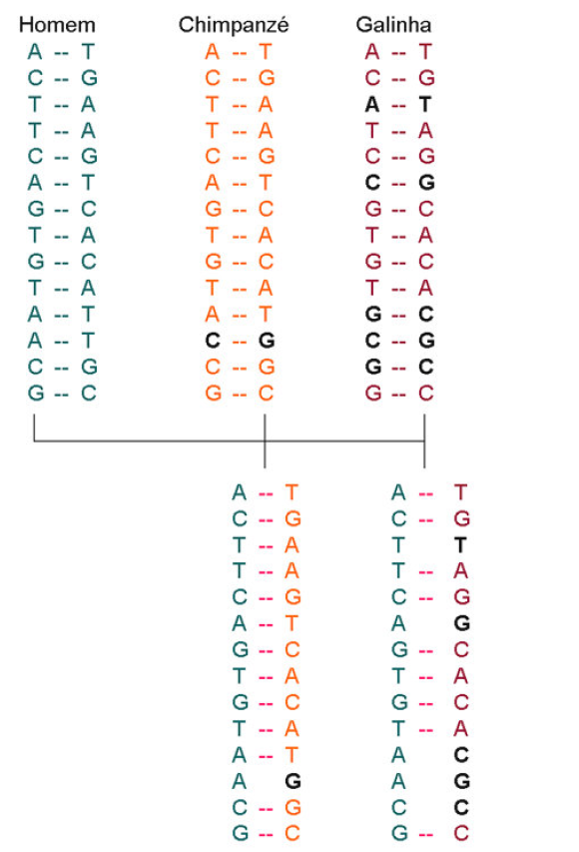
7- O quadro mostra o número de aminoácidos diferentes na hemoglobina (proteína das hemácias formada por 146 aminoácidos) em diferentes espécies.
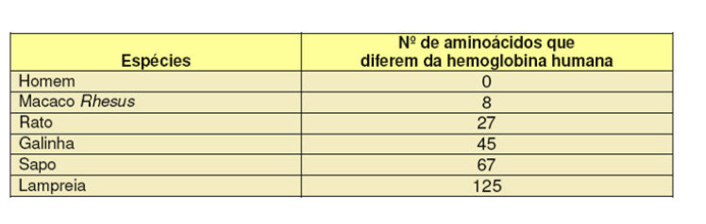7.1- Indica o tipo de argumentos do quadro, que apoiam a evolução das espécies.

7.2- Faz corresponder V (afirmação verdadeira) ou F (afirmação falsa) a cada uma das letras que identificam as afirmações seguintes, relativas aos dados do quadro.
A- As diferenças podem ser explicadas pela acumulação de mutações ao longo do tempo.
B- As mutações são alterações espontâneas e, geralmente frequentes, do material genético
C- Ao longo de grandes períodos de tempo, a acumulação de mutações altera, gradualmente, o material genético e a alteração da sequência de bases do DNA conduz à alteração da sequência de aminoácidos das proteínas.
D- Todos os animais do quadro herdaram a molécula de hemoglobina de um ancestral comum.
E- A separação de grupos de animais e a evolução independente de cada um dos grupos após a separação, foram acompanhadas da ocorrência e da acumulação de diferentes mutações na hemoglobina de cada grupo.
F- O número de mutações, e, consequentemente, a diferença entre as moléculas de hemoglobina, é tanto maior quanto menor for o tempo de evolução independente dos grupos de organismos.
G- O macaco Rhesus é o animal representado mais aparentado ao Homem, pois a sua hemoglobina, ao possuir apenas 8 aminoácidos diferentes da humana, evidencia que os dois organismos se separaram há pouco tempo do ancestral comum, uma vez que o número de mutações acumuladas, a partir do momento em que começaram a evoluir independentemente, já é elevado.

8- O quadro representa a sequência dos primeiros 50 aminoácidos do citocromo c. Apenas no citocromo c humano todos os aminoácidos se encontram explícitos. Nas restantes espécies apenas as diferenças em relação ao Homem estão assinaladas.
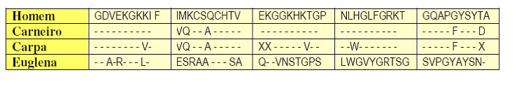
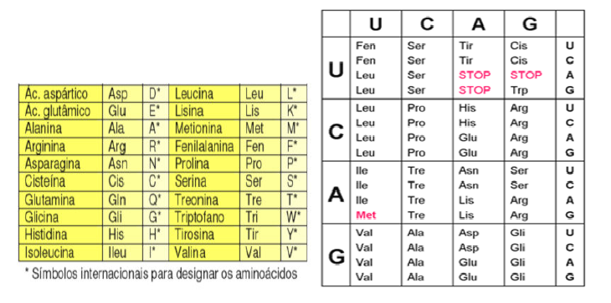
8.1- Indica quantos aminoácidos substituías, se fosse possível manipular esta porção de citocromo c da euglena, de modo a obteres um polipéptido humano.
8.2- Nas questões 2.2.1 a 2.2.3, transcreve a letra correspondente à opção correcta.
8.2.1- Em termos filogenéticos, os dados permitem considerar progressivamente mais afastados do Homem:
A- a carpa, o carneiro e a euglena;
B- a euglena, o carneiro e a carpa;
C- a euglena, a carpa e o carneiro;
D- o carneiro, a carpa e a euglena.
8.2.2- As variações encontradas nesta molécula permitem fundamentar a hipótese de:
A- a partir de uma molécula de DNA ancestral, por mutações sucessivas, originaram-se as diferentes moléculas, ocorrendo a evolução;
B- a partir de uma molécula de mRNA ancestral, por mutações sucessivas,originaram-se as diferentes moléculas, ocorrendo a evolução;
C- a partir de uma molécula de citocromo c ancestral, por mutações sucessivas, originaram-se as diferentes moléculas, ocorrendo a evolução;
D- a partir de uma molécula de tRNA ancestral, por mutações sucessivas, originaram-se as diferentes moléculas, ocorrendo a evolução.
8.2.3- No caso de ocorrer uma anomalia que altere a sequência de aminoácidos do citocromo c de uma euglena, é provável que esta afecte, directamente:
A- a obtenção de matéria;
B- o transporte da matéria;
C- a obtenção de energia;
D- a produção de hormonas.
8.3- Esquematiza a porção da molécula de DNA humana, que codifica os primeiros três aminoácidos do citocromo c.

Bom Trabalho!

